**嵌入式大作业实验报告**

**2020-2021学年第 1学期**

**课程名称：嵌入式系统设计A**

**姓 名：吕海峰，张俊鹏，姜岙**

**年 级：2018**

**学 号：2018211669，2018211668，2018211406**

**专 业：计算机科学与技术**

**准备部分：**

镜像选择了网易云的镜像，随后在vmware中完整了安装。

使用sudo passwd root命令设置Root密码。

对终端Sudo apt-get update进行更新以及安装GNU交叉编译工具链，busybox，vmwaretools等。

**实验过程：**

**一.使用QEMU模拟vexpress-a9开发板**

**1.安装qemu模拟器：**

①安装过程

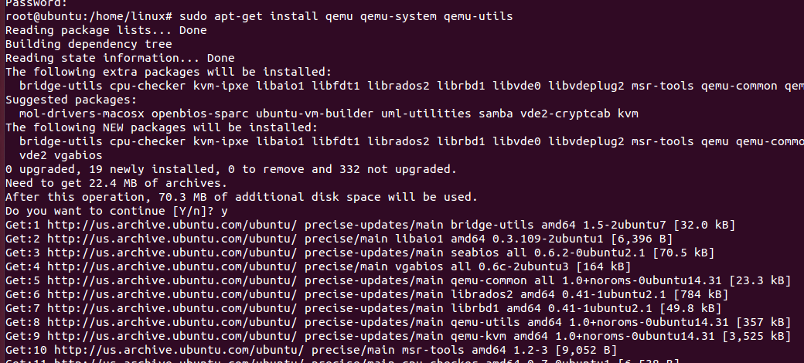

②查看qemu版本信息（检查是否安装成功）



**2.编译并运行u-boot：**

①修改u-boot的makefile文件

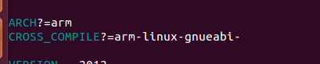

②对u-boot进行make编译

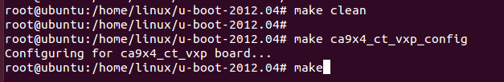

③启动u-boot

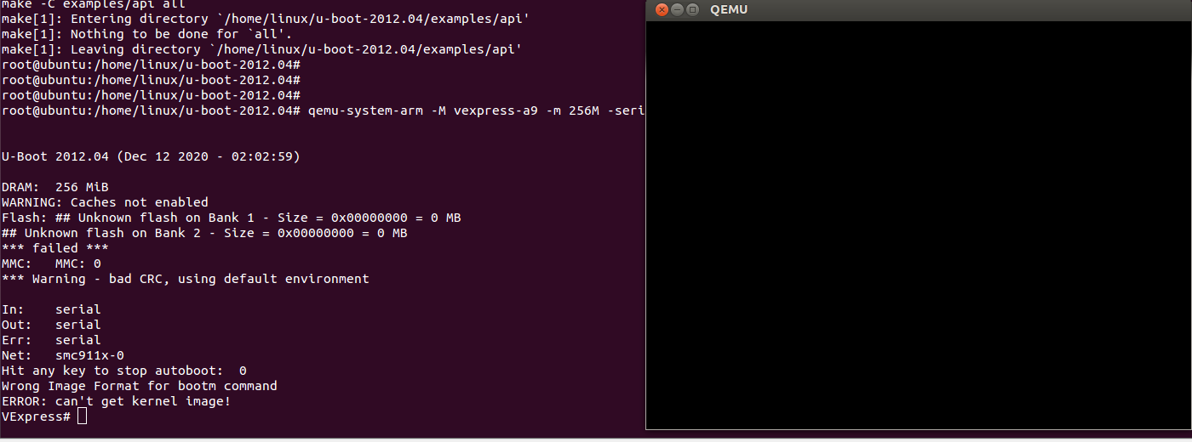

④根据报错提示去掉board.c中的hang()

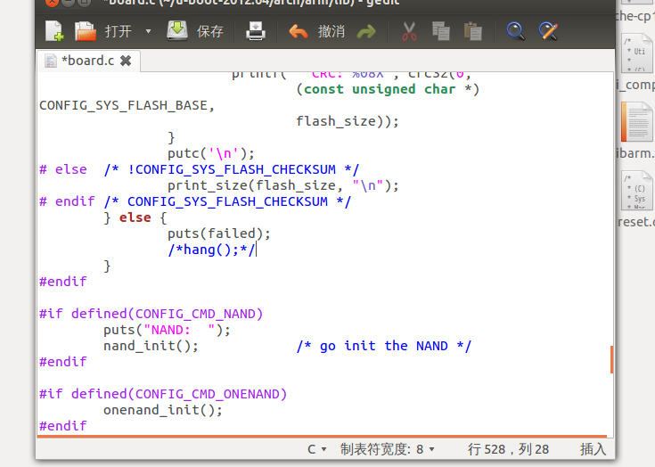

⑤再次启动qemu，成功模拟出vexpress-a9开发板；

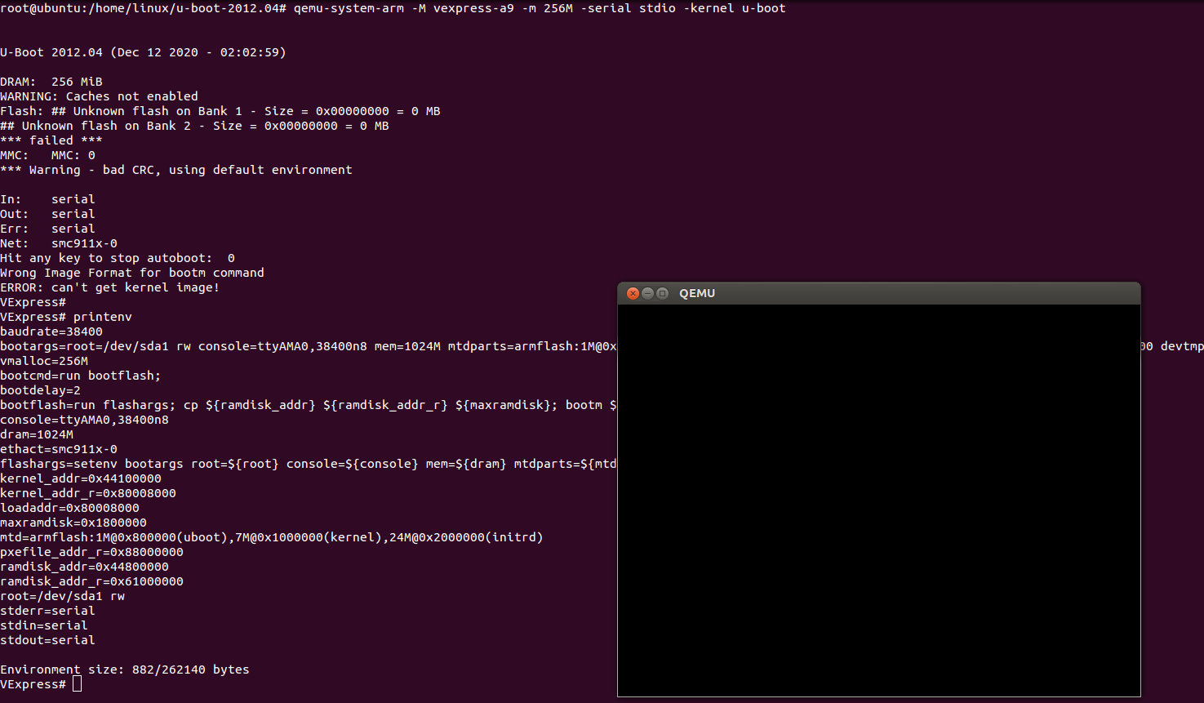

**二.为虚拟平台编译u-boot**

①进入下载模式指令集合

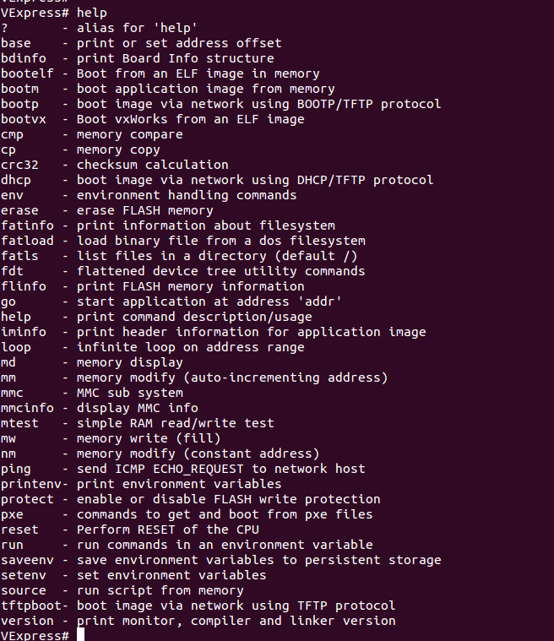

②打印环境变量

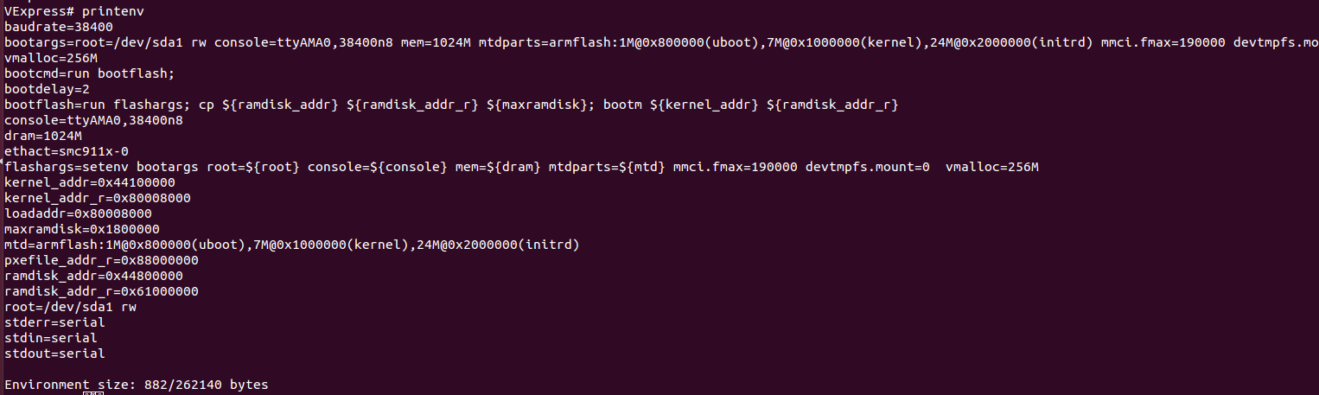

③修改u-boot下ip地址



④ping主机测试

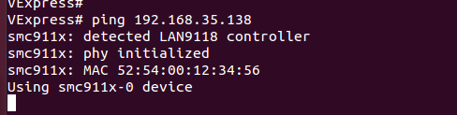

**三.为虚拟平台编译内核kernel**

**1.编译并运行linux**

①修改makefile文件并使用make menuconfig进行设置，把选项Enable the L2x0 outer cache controller 取消，

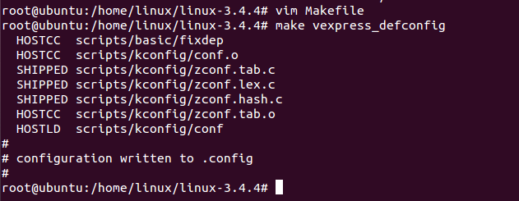

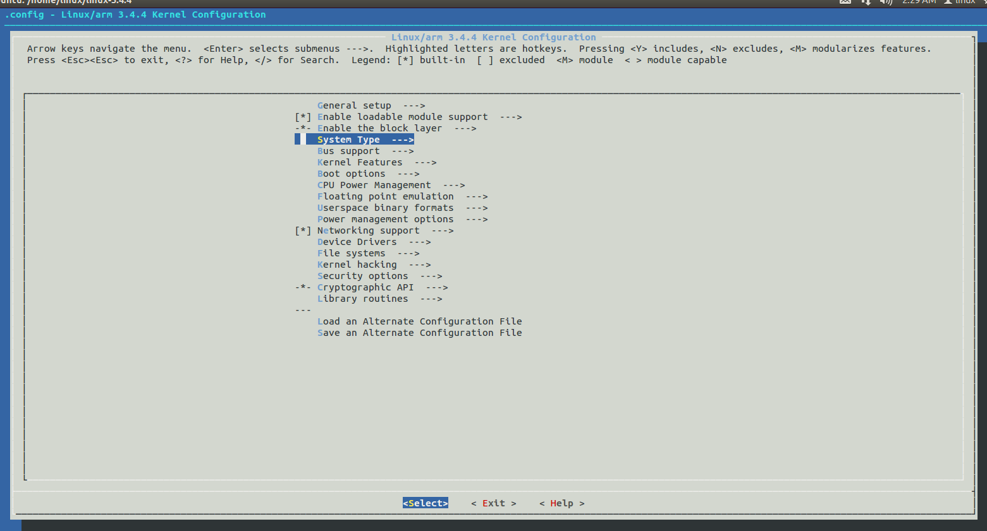

②进行make编译

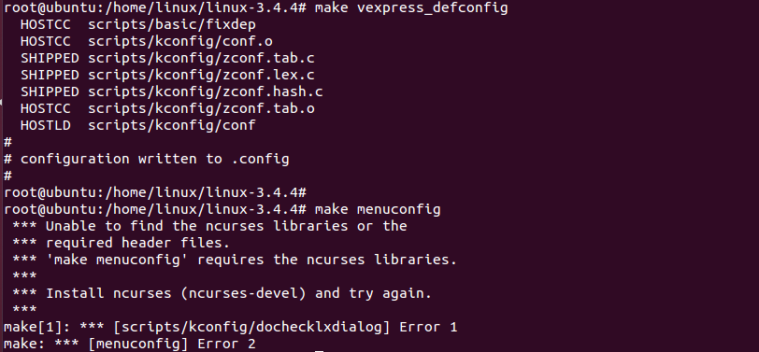

③根据报错信息安装ncurses，ncurses-devel以及libncurses

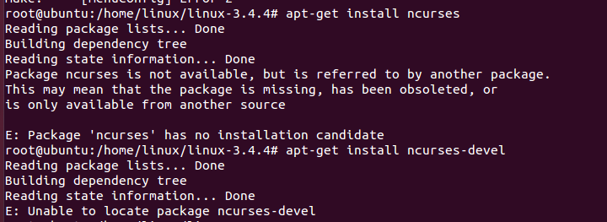

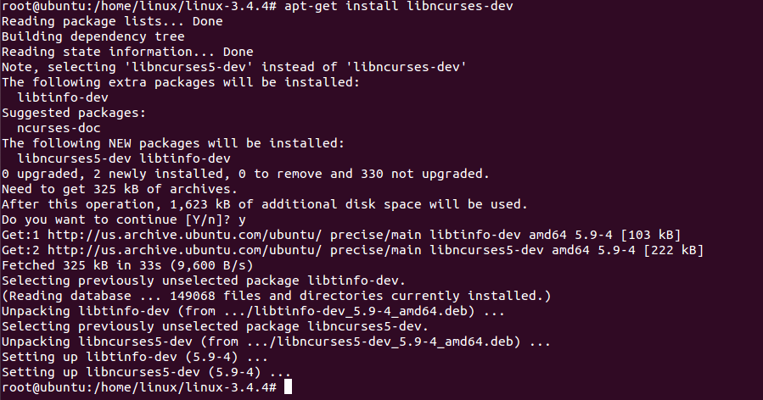

④再次进行make编译

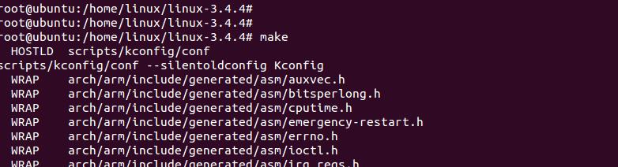

**2.编译busybox**

①下载完成后，对其makefile进行修改

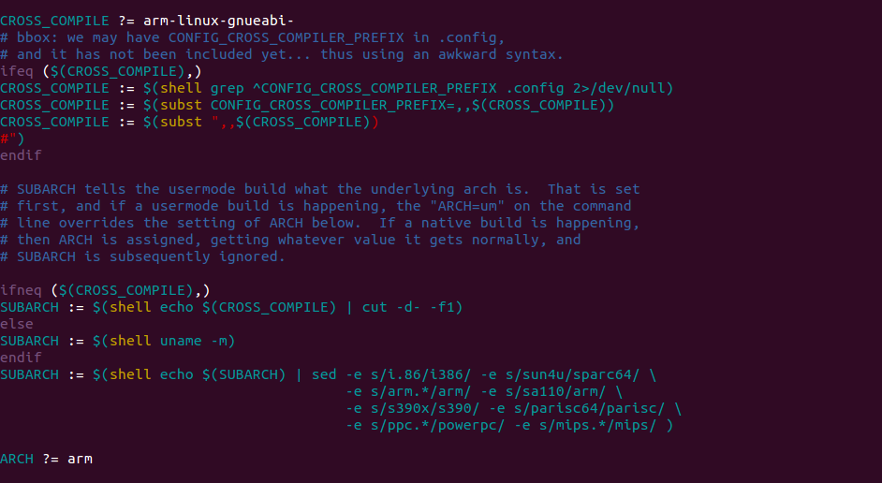

②使用make menuconfig进入设置将其修改为静态编译

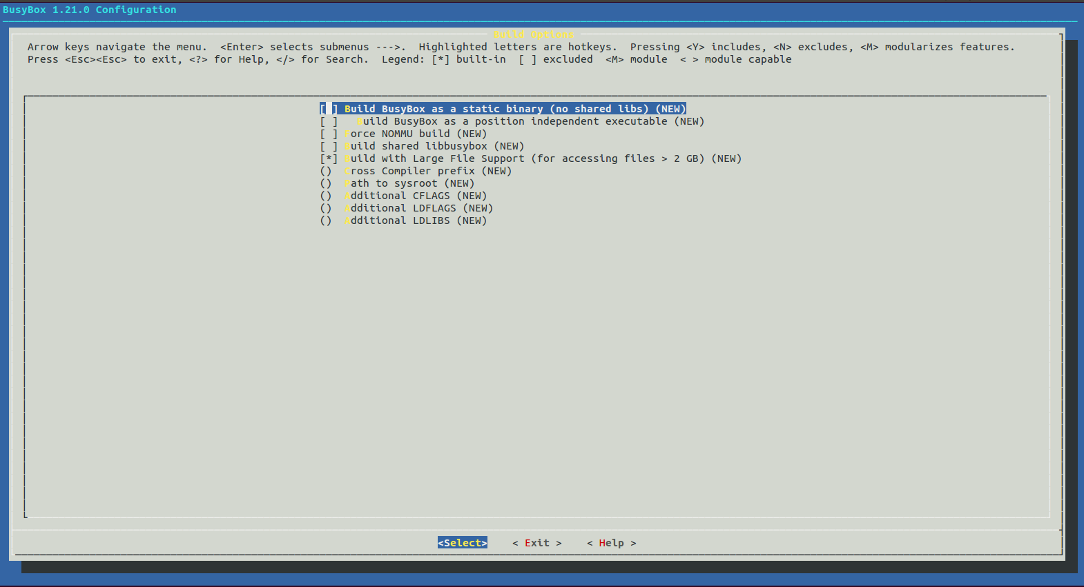

③对busybox进行make编译

成功生成_install文件并进入

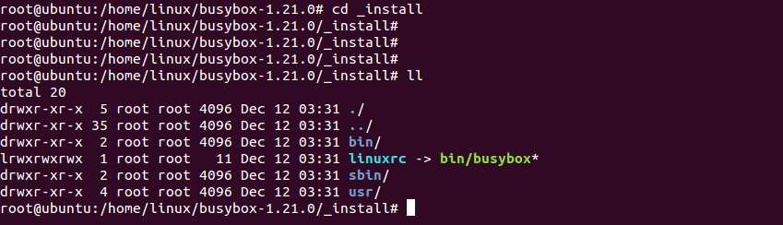

**四.为虚拟平台创建根文件系统**

①创建根文件系统目录

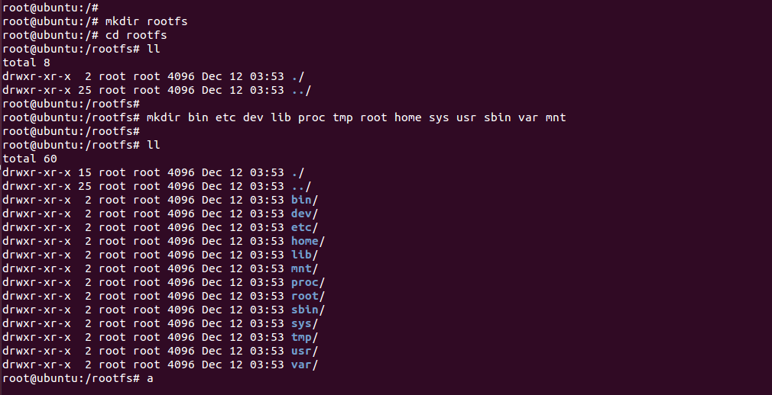

②根目录加入arm动态库

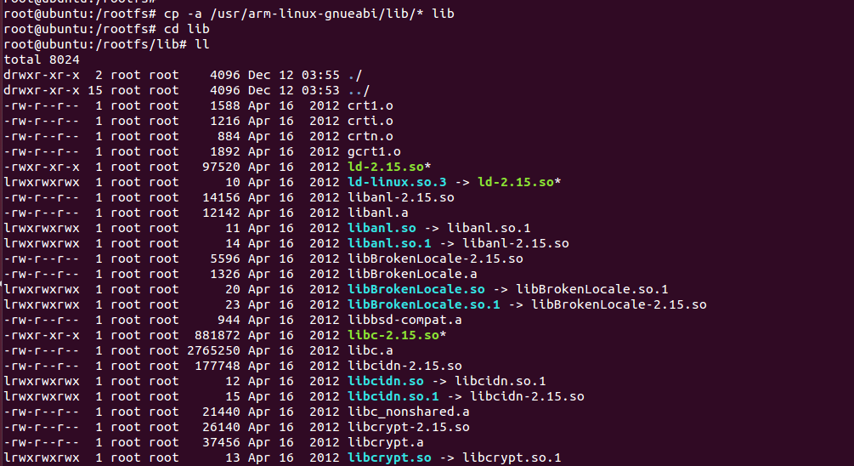

③加上busybox工具集

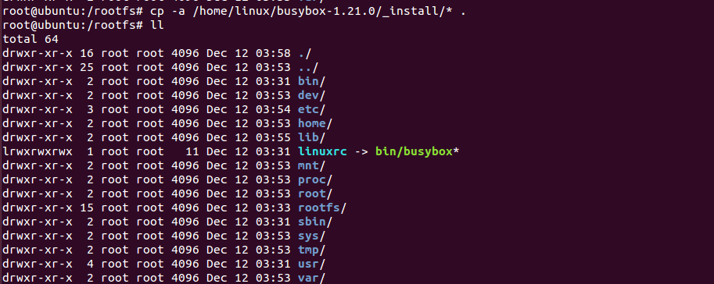

④拷贝设备文件

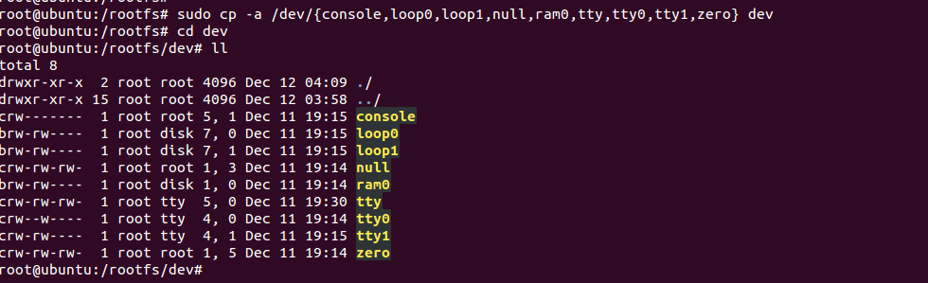

⑤修改文件系统启动配置

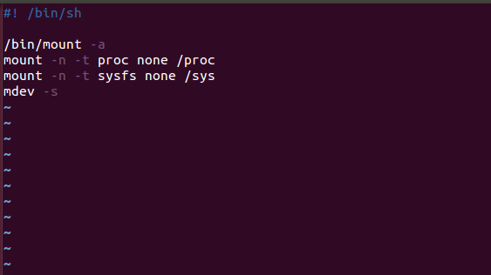

⑥建立根目录镜像

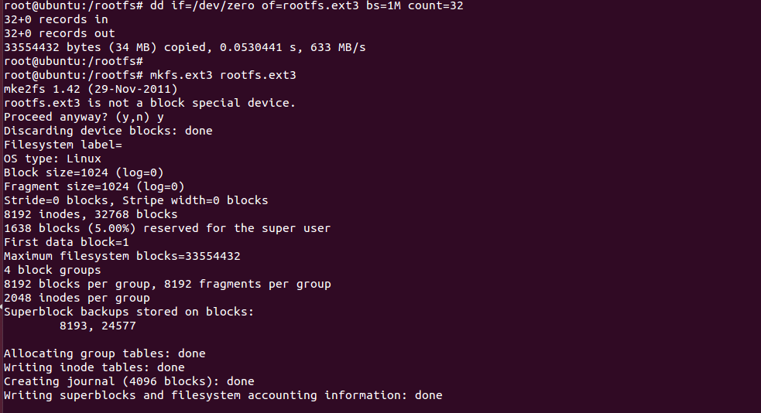

⑦启动命令qemu



⑧显示根文件系统

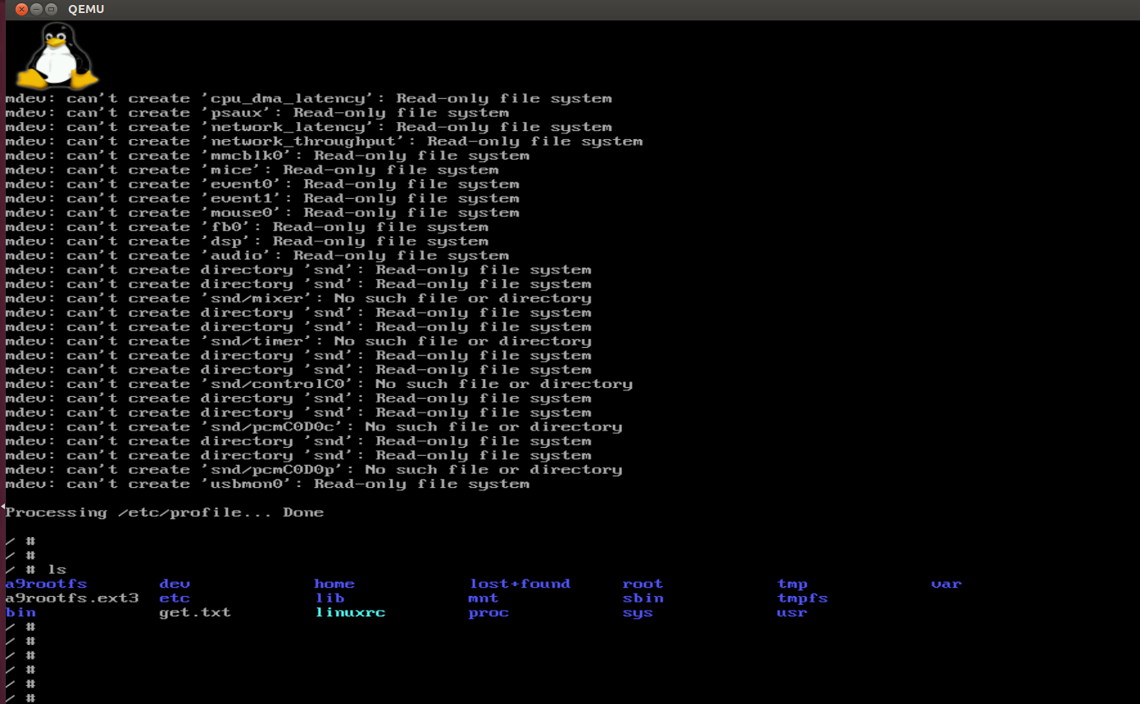

⑨在本地编写hello.c文件

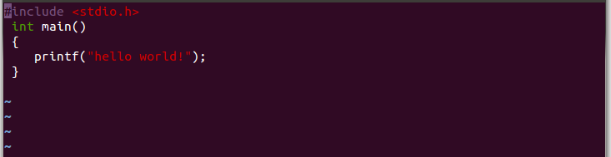

生成可执行文件



⑩将可执行文件放到目标机上运行

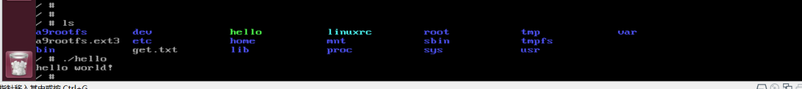

**五．虚拟字符的编写并加载到内核**

①首先编写驱动程序MemDev.c ,测试代码MemRead.c, MemWrite.c,以及最重要的makefile文件

②对驱动程序进行交叉编译



③进行make编译

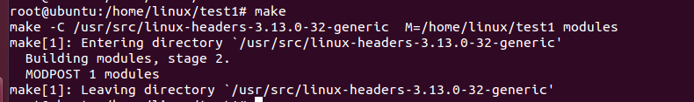

④在内核中运行

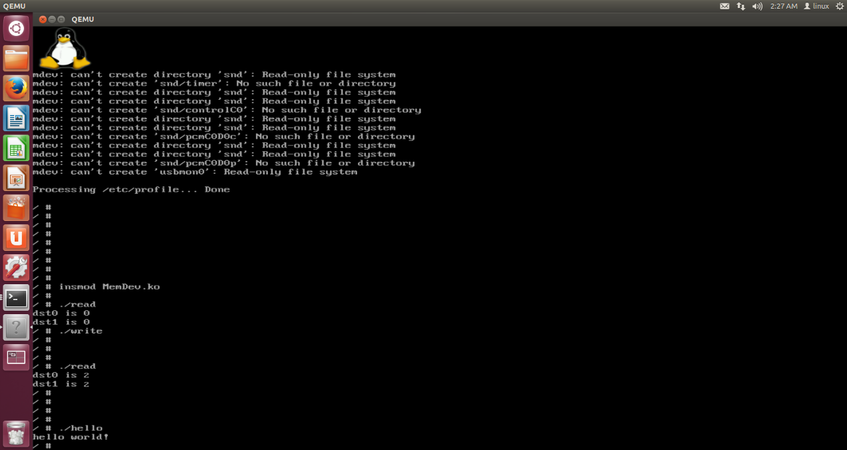

在写入之前读取数据为dst0和dst1均为0，再写入(write)之后,数据全部变成了2，即是我们需要得到的结果。

**心得体会：**

**遇到的困难：**

1.虚拟机无法联网

不管是nat模式还是仅主机模式，均无法联网，但是可以ping通本地服务器，修改dns服务器也无法作用。后来发现是因为之前下载过虚拟机，但是很久没用，于是杀毒软件自动把Vmware的网络服务项给禁用了。

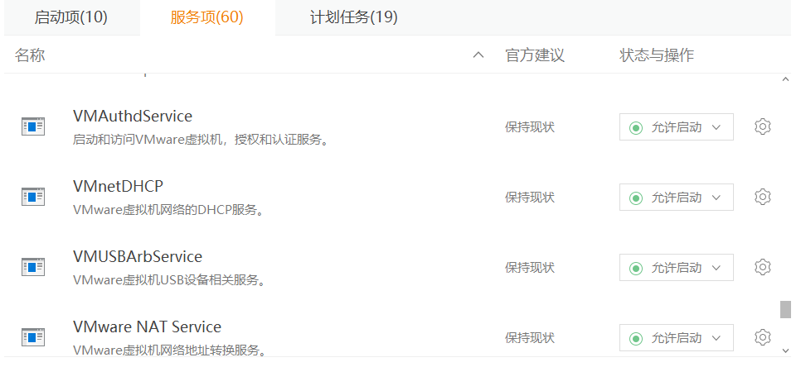

将其修改为运行启动后即可完成联网。

2.vi编辑器中键盘不兼容

退格和方向键失效，百度后知道是因为兼容问题，将etc目录下的vimc.tiny做出以下修改即可。修改compatible为nocompatible并添加set backspace=2即可。

3.主机与虚拟机之间的文件共享

之前使用的通过ssh协议可能是因为防火墙问题共享文件失效，后续使用了vmware提供的vmwaretools更为方便的进行了文件的共享。

4.qemu启动linux无限重复出现can‘t open /dev/tty2：no such file or directory

搜索的问题原因是因为rcS初始化脚本没有权限，不能访问/dev等设备，但是给了它777的权限也劳而无功。后续在外网上找到了出现同样问题的样例，根据下面的评论提供的

ln -sf /dev/null /dev/tty2解决了问题。

5.qemu启动的linux中修改文件的时候显示readonly file system无法修改

即使给了777的权限也无法修改，搜索后得到了使用mount -o remount rw /重新挂载解决了问题。

6.交叉编译器编译后的文件执行出现错误显示无法打开文件

起初以为是文件路径问题，或者是文件格式或者文件权限问题，但是各种修改后都还是一样的报错。最后突然发现是因为设备号冲突，问题便迎刃而解。

本次实验完毕，因为和队友都有linux基础，本次嵌入式课程大作业还算比较顺利，但是还是遇到了很多的坑。好在在合作交流查阅资料后，这些问题最后都得到了解决。经过此次经历，对嵌入式系统，Linux系统有了更深的掌握，通过设计Linux设备驱动，更深入理解Linux内核工作原理和实现方法，巩固和加深了在对于嵌入式的理解。极大的锻炼了动手能力，以及先独立思考再合作探讨的习惯，受益匪浅。本次实验完毕，因为和队友都有linux基础，本次嵌入式课程大作业还算比较顺利，但是还是遇到了很多的坑。好在在合作交流查阅资料后，这些问题最后都得到了解决。经过此次经历，对嵌入式系统，Linux系统有了更深的掌握，通过设计Linux设备驱动，更深入理解Linux内核工作原理和实现方法，巩固和加深了在对于嵌入式的理解。极大的锻炼了动手能力，以及先独立思考再合作探讨的习惯，受益匪浅。本次实验完毕，因为和队友都有linux基础，本次嵌入式课程大作业还算比较顺利，但是还是遇到了很多的坑。好在在合作交流查阅资料后，这些问题最后都得到了解决。经过此次经历，对嵌入式系统，Linux系统有了更深的掌握，通过设计Linux设备驱动，更深入理解Linux内核工作原理和实现方法，巩固和加深了在对于嵌入式的理解。极大的锻炼了动手能力，以及先独立思考再合作探讨的习惯，受益匪浅。本次实验完毕，因为和队友都有linux基础，本次嵌入式课程大作业还算比较顺利，但是还是遇到了很多的坑。好在在合作交流查阅资料后，这些问题最后都得到了解决。经过此次经历，对嵌入式系统，Linux系统有了更深的掌握，通过设计Linux设备驱动，更深入理解Linux内核工作原理和实现方法，巩固和加深了在对于嵌入式的理解。极大的锻炼了动手能力，以及先独立思考再合作探讨的习惯，受益

7.虚拟字符驱动文件修改前后无变化

在驱动文件代码逻辑上纠结了很久，最后发现是因为没有insmod加载驱动。

本次实验完毕，因为和队友都有linux基础，本次嵌入式课程大作业还算比较顺利，但是还是遇到了很多的坑。好在在合作交流查阅资料后，这些问题最后都得到了解决。经过此次经历，对嵌入式系统，Linux系统有了更深的掌握，通过设计Linux设备驱动，更深入理解Linux内核工作原理和实现方法，巩固和加深了在对于嵌入式的理解。极大的锻炼了动手能力，以及先独立思考再合作探讨的习惯。对于后续的持续学习有着指导性作用，受益匪浅。